四川省妇幼保健院 四川省妇女儿童医院
2023年5.12护士节活动物资采购项目招标公告
采购编号： SCFY-HQ202304-002（谈）

潜在供应商：
我院将召开“四川省妇幼保健院2023年5.12护士节活动物资项目”院内采购会议，会议由后勤保障部组织。届时，请潜在供应商准时参加，务必提供公司资质（复印件加盖鲜章）及公司实力资料、方案响应文件、第一次报价单（密封）、参会人员的授权书等资料，具体事项如下：
- 会议时间： 2023年4月26日（星期三）上午9：00
- 会议地点：四川省妇幼保健院(晋阳本部）-综合楼五楼小会议室
3、采购方式说明：
3.1本次采购拟采用竞争性谈判，谈判小组成员由后勤保障部等代表共5名人员组成。根据供应商制作的《采购报价文件》(一式三份)、最终报价函以及谈判情况予以评标，推荐成交供应商。谈判结束十五个工作日内，医院将中标结果通知供应商。如采购结束后有特殊情况需再度议价，届时将另行通知相关事宜。
3.2请仔细阅读《采购报价文件》的相关内容，如有贻误，后果自负。
3.3如果本次采购项目，存在异常情况可以暂不采购，无义务向供应商解释具体原因。
4、参会供应商的要求（其中4.2.1-4.2.3为资格证明文件）：
4.1在中国境内注册并具有独立法人资格的合法企业，不接受联合体投标；
4.2参会供应商应提供以下资料(复印件加盖鲜章)：
4.2.1有效的营业执照、税务登记证、组织机构代码证或三证合一营业执照（副本）；
4.2.2 法定代表人身份授权书（原件，格式见附件2）,法定代表人和经办人身份证复印件；
4.2.3食品需提供供应商有效期内食品安全相关资质；
4.2.4供应商须提供“截至投标截止日未被列入失信被执行人、重大税收违法案件当事人名单、政府采购严重违法失信行为记录名单”的承诺函，凡被列入失信被执行人、重大税收违法案件当事人名单、政府采购严重违法失信行为记录名单的，视为存在不良信用记录，将被拒绝参与本项目的采购。
4.2.5反商业贿赂承诺书（见附件4）；
4.2.6须提供近三年内，所投项目在国内、川内同类项目一览表，含主要客户名单及联系方式以及合同复印件或近三个月内收款复印件（需有客户签名）或银行进账联复印件；
4.2.7具有良好的商业信誉和健全的财务会计制度；
4.2.8具有履行合同所必须的人员、设备和专业技术能力；
4.2.9参会供应商应承诺，对采购方认为必要的实地考察进行相应的协助。
4.2.10参会供应商应在采购文件书中按采购公告的规定和要求附上所有的资格证明文件，要求提供复印件的必须加盖单位印章，并在必要时提供原件备查。若提供的资格证明文件不全或不实，将导致其投标或中标资格被取消。
5、报价要求：报价请按照“品目及报价表”（格式见附件2）的格式填写。
5.1以人民币报价。
5.2报价表中的价格应包括劳务、培训、保险、税等各项费用，即参会供应商对采购方的实际供应价。
5.3报价原则：原则上所有投标品种报价不得高于四川省内其他地市中标价格或医疗机构近两年的历史采购最低价。
6、付款方式：按照合同约定进行付款
7、会前要求：
7.1 拟参会供应商需于2023年4月26日（星期三）上午9：00前到我院后勤保障部领取院内采购会议公告或者医院网站“四川妇幼保健院网”(www.fybj.net)上下载采购公告。
7.2拟参会供应商需于 2023年4月26日（星期三）上午9：00前提供4.2.1-4.2.3条要求的资质证明文件，进行资格审查。
8、会议安排：
8.1 2023年4月26日（星期三）上午9：00前，潜在供应商必须携带公司上述资质证明的复印件（一份）、“报价一览表”（一式一份）密封盖章；将《采购文件书》（一式3份，正本1份；副本3份，并分别在右上角标明“正本”和“副本”字样）和样品递交至公告地点，采购文件必须在投标截止时间前送达采购公告要求地点。逾期送达或密封不符合采购公告规定和未报送“品目及报价表”的恕不接受。
8.2后勤保障部负责组织评审专家审核参会供应商的资格，并填写《院内自行采购资格审查表》。
8.3后勤保障部负责组织参加的供应商发言顺序仪式。
8.4会前，后勤保障部组织成立谈判小组，后勤保障部主持会议，并确定谈判小组组长。主持人宣布谈判步骤，强调谈判工作纪律，介绍总体目标、工作安排、分工、谈判文件、确定成交供应商的方法和标准。
8.5 2023年4月26日（星期三）上午9：00，参会供应商进入会场，后勤保障部通报资格审查情况，宣布参加投标的供应商名单。
8.6谈判小组成员根据供应商价格、公司实力、售后服务等情况进行综合评比、投票。
8.7现场统分。
8.8根据谈判小组成员打分情况，谈判小组组长填写《采购得分汇总表》，谈判小组成员签字确认。
8.9必要时，后勤保障部组织对成交候选供应商或生产厂家、产品的实地考察。
8.10后勤保障部汇总填写《采购评审报告》，逐级上报。
8.11十五个工作日内，将谈判结果电话通知或在医院网站公示告知参会供应商。
9、其它说明：
9.1采购报价文件书(一式3份)的编制、装订：根据要求及自身实际用A4纸编制，严格按照《采购报价文件》（见附件2）的要求进行装订。提供的所有资料须加盖鲜章。
9.2确定的成交供应商需在5月10日前完成此次采购项目交付。
9.3“四川省妇幼保健院2023年5.12护士节活动物资项目”内容、要求（见附件）及报价表的解释权归后勤保障部。联系人：王老师 65978238
9.4后勤保障部采购事宜联系人：罗老师 65978238
9.5医院地址：武侯区沙堰西二街290号

附件1：四川省妇幼保健院2023年5.12护士节活动物资项目采购要求
附件2 主要表格格式
附件3 采购文件书装订顺序
附件4 反商业贿赂承诺书
附件1
四川省妇幼保健院 四川省妇女儿童医院
2023年5.12护士节活动物资项目采购要求
一、项目概况
1.项目名称：四川省妇幼保健院2023年5.12护士节活动物资采购
2.项目位置：成都市武侯区沙堰西二街290号
3、项目内容：为传承南丁格尔精神，激励全院护士爱岗敬业、积极进取、团结协作，促进我院护理工作高质量发展，我院拟定了第四届“妇幼天使·护佑健康”系列庆祝活动，现挂网采购活动所需物资。
二、采购物资内容及要求
采购明细表
序号 | 物资名称 | 规格 | 单位 | 单价（元） | 数量 | 小计（元）
1 | 节日蛋糕 | 14寸双层蛋糕（好利来、元祖、爱达乐等品牌蛋糕） | 个 |  | 25
2 | 奖状 | 32开硬纸外壳，缎面包壳+内页250哑彩印，图文烫金（根据院方提供内容进行设计印刷） | 套 |  | 40
3 | 奖杯 | 水晶280*120mm，琉璃300*150mm，根据院方提供内容进行雕刻，样式附后 | 个 |  | 40
4 | 奖品 | 品牌颈椎按摩仪或夏凉被，样式附后 | 个 |  | 40
5 | 上门护理、社区活动等宣传横幅 | 横幅布，长度根据医院需求及内容制作 | 个 |  | 4
6 | 绶带 | 2000x150mm，平绒布，根据院方提供内容制作 | 条 |  | 15
7 | 纪念品 | 化妆包，内配一把桃木梳、一个化妆镜，样式附后 | 套 |  | 610
8 | 主席台花 | 时令鲜花 | 个 |  | 1
9 | 座牌 | 亚克力台卡+250铜版纸彩印内页，标准尺寸 | 个 |  | 10
10 | 先进展板 | 4000x1600mm，材质：快易展+纯棉油画布UV彩印，根据院方提供内容制作 | 个 |  | 3
 |  |  |  |  | 合计：

重要要求：
投标人须根据招标要求提供样品，做为符合性审查条件。投标人未提供样品的，视为投标无效。
三、质量要求
以上物品要求符合国家相关质量及食品安全检测标准。
四、供货周期
自收到供货通知起10个日历天内，如应急情况下需增加物资，自收到供货通知1日历天。
五、公司要求：
营业执照、税务登记证、组织机构代码证（副本）或三证合一；
供应商应承诺能够按照招标文件规定的质量、价格、有效期及时供货。如成交后不能满足采购方需求，直接影响医院工作，且造成直接或间接经济损失及负面影响的，将停止供货，并按照相关法律及规定承担赔偿责任；
六、报价要求
报价应是最终用户验收合格后的总价，包括招标范围内的加工、制作、运输、保险、代理、安装调试、培训、税费、和采购文件规定的其它费用。
报价方式：总价包干（限价106545.00元），中标后价格不予调整。
七、采购物资内容及要求参考
1.提灯奖

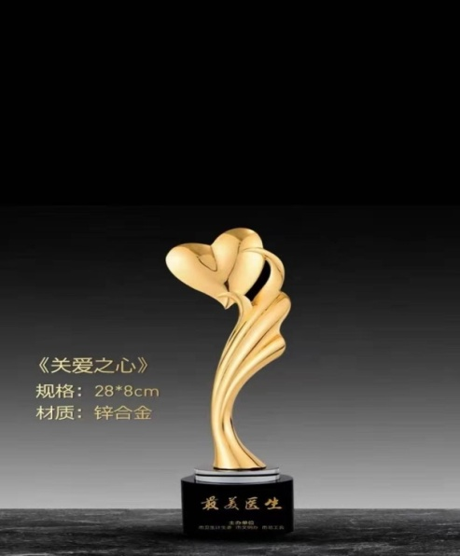

2.护理明星奖
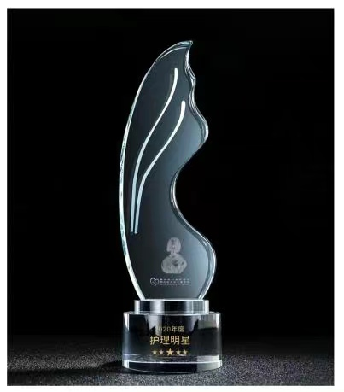

3.创新奖

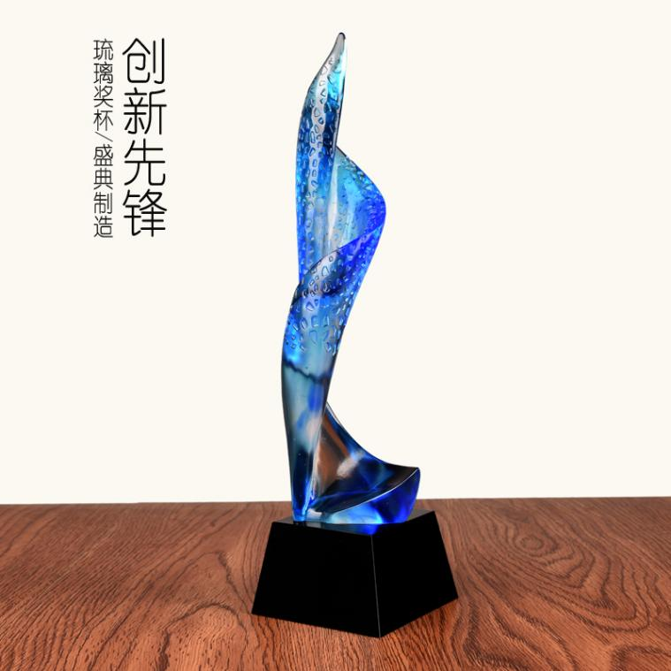

4.奖品：
4.1方案一：颈部按摩器
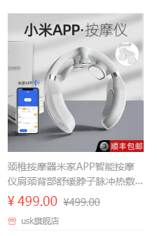
4.2方案二：夏凉被
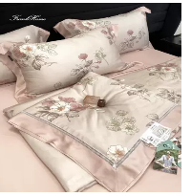
4.3方案三：保温杯（投标供应商可提供实物样品或者彩图资料等）
5.纪念品
化妆包，内配一把桃木木梳、镜子，样式、尺寸、颜色等根据院方确定的进行供货
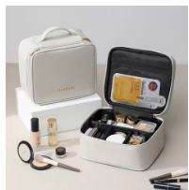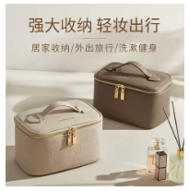

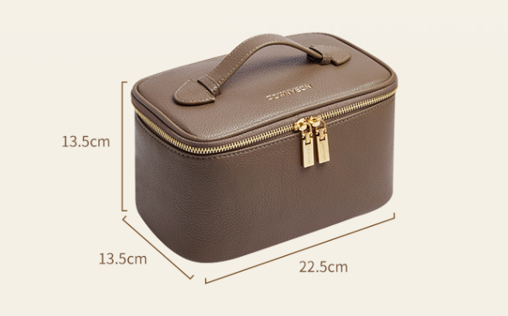
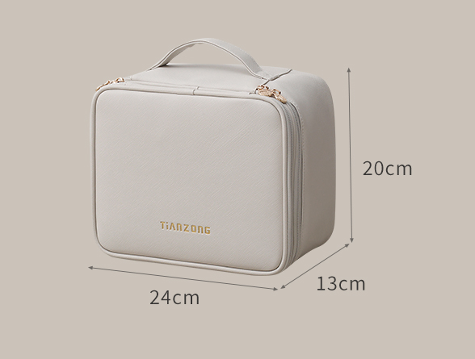

流沙迷你小镜子
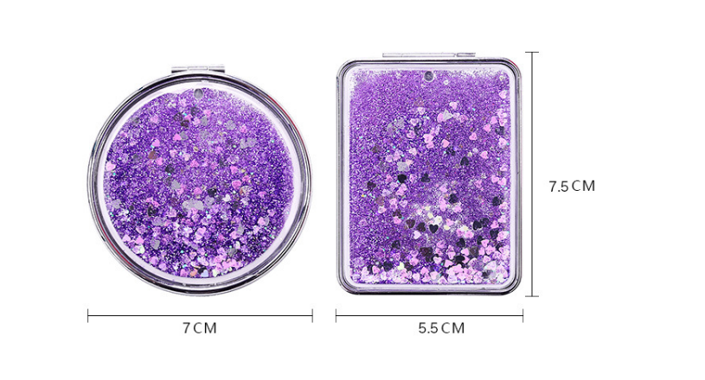
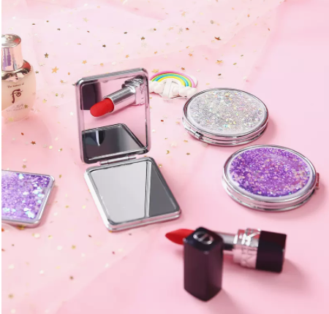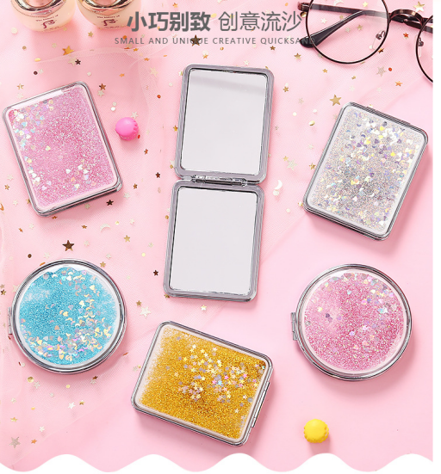

桃木木梳

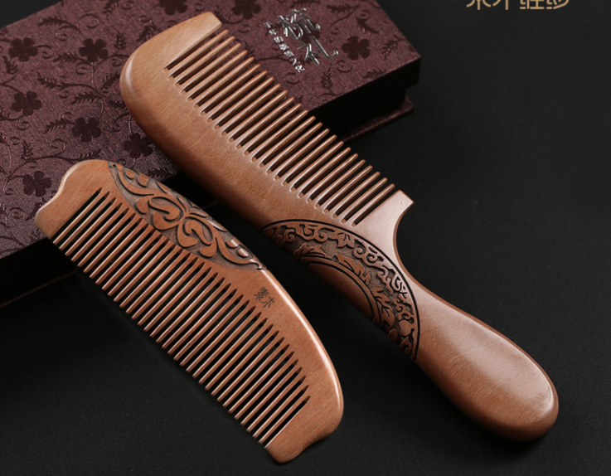

附件2 主要表格格式
法定代表人授权书

四川省妇幼保健院：

本授权声明：XXX（单位名称）,XXX（法定代表人姓名、职务）授权XXX （被授权人姓名、职务）为我方参加XXX项目（采购编号：XXX）采购活动的合法代表，以我方名义全权处理该项目有关磋商、报价、签订合同以及执行合同等一切事宜。
特此声明。

法定代表人签字或盖法定代表人名章：

授权代表人（签字）：

供应商名称： （盖单位公章）

日 期：

注：（1）法定代表人不参与磋商而委托代理人磋商适用。
- 附法定代表人、授权代表身份证复印件（提供其在有效期的材料，居民身份证正、反面复印件）加盖供应商公章。

报价一览表
序号 | 产品  名称 | 生产  厂家 | 品牌 | 规格  型号 | 单位 | 报价  （元） | 配送企业名称 | 备注

公司名称：
代表签字：联系方式：
日期：

无围标、串标行为承诺书

本公司郑重承诺：我公司自觉遵守《中华人民共和国政府采购法》和《中华人民共和国政府采购法实施条例》的有关规定，我公司在参加本次项目（项目名称：XXXXXXX）采购活动中，无以下围标、串标行为：
1.不同供应商的投标文件由同一单位或者个人编制；
2.不同供应商委托同一单位或者个人办理投标事宜；
3.不同供应商的投标文件载明的项目管理成员或者联系人员为同一人；
4.不同供应商的投标文件异常一致或者投标报价呈规律性差异；
5.不同供应商的投标文件相互混装；
6.不同供应商的投标保证金从同一单位或者个人的账户转出；
7.不同供应商的董事、监事、高管、单位负责人为同一人或者存在控股、管理关系的不同单位参加同一采购项目；
8.供应商之间事先约定由某一特定供应商中标、成交；
9.供应商之间商定部分供应商放弃参加采购活动或者放弃中标、成交；
10.法律法规界定的其他围标串标行为。
我公司承诺在本项目采购活动中，与采购人不存在关联关系，与其他投标单位不存在关联关系。如被查实在本项目采购活动中存在围标、串标的，本公司将承担法律责任，接受相应的法律法规处罚。

投标人法人代表或委托代理人（承诺人） ：
投标人：（公章）
日期： 年 月 日

附件3 采购文件装订顺序

1.封面（公司、项目、联系人、联系方式）。
2.目录。
3.品目及报价表（格式见附件）。
4.企业营业执照、组织机构代码证、税务登记证或三证合一（复印件）。
5.法定代表人授权书（原件，格式见附件）暨经办人授权书，法定代表人、经办人身份证（复印件）。
6.其它资质及相关承诺函。
7.如有产品质量和企业管理体系认证（考核），请提供的有效证明文件的复印或扫描件，质量管理体系认证包括FDA、CE、ISO等认证（提供中文翻译复印件）。
8.售后服务承诺书。
9.供应商认为需要提供的其它材料。
10.封底。
注：请务必按以上顺序装订资料，如有非中文资料，请同时提供中文翻译件。

附件4 反商业贿赂承诺书

反商业贿赂承诺书
为维护卫生行业的整体形象，保证药品、医疗器械、仪器设备、物资、基建工程招投标工作以及药品、试剂销售等工作的合法开展，维护贵院医疗、管理工作的正常秩序，保障广大患者的健康和利益，本厂家、商家、公司特郑重承诺如下：
一、严格按照《招标投标法》、《药品管理法》、《反不正当竞争法》等有关法律、法规、规章、政策的规定，规范本厂家、商家、公司的药品、医疗器械、设备、物资、基建工程竞标工作以及药品准入贵院以后的销售等工作，保证做到合法竞标、正当竞争、廉洁经营。
二、本厂家、商家、公司保证在药品、医疗器械、设备、物资、基建工程竞标工作及药品、试剂销售等工作中承诺做到：
1.不与其他投标人相互串通投标报价，损害贵院的合法权益；
2.不与招标人串通投标，损害国家利益、社会公共利益或他人的合法权益；
3.不以向招标人或者评标委员会成员行贿的手段谋取中标；
4.竞标报价不违反相关法律的规定，也不以他人名义投标或者以其他方式弄虚作假，骗取中标；
5.保证不以其他任何方式扰乱贵院的招标工作；
6.保证不在药品销售、医疗器械、设备、物资、基建工程竞标中采取账外暗中给予回扣的手段腐蚀、贿赂医护、药剂人员、干部等其他相关人员；
7.保证不以任何名义包括以宣传费、临床促销费、开单费、处方费、广告费、免费度假、考察旅游、房屋装修等任何名义给予贵院采购人员、药剂人员、医护人员、干部等有关人员以财物或者其他利益；
8.保证不让贵院临床科室、药剂部门以及有关人员登记、统计医生处方或为此提供方便，干扰贵院的正常工作秩序；
9.保证不以其他任何不正当竞争手段推销药品、医疗器械、设备、物资。
三、本厂家、商家、公司保证竭力维护贵院的声誉，不做任何有损贵院形象的事情。
四、本厂家、商家、公司保证加强对竞标、促销等工作的领导、监督和检查；加强对本厂家、商家、公司工作人员进行相关法律、法规、规章、政策等的教育工作，切实要求本厂家、商家、公司相关工作人员不得采取各类回扣手段腐蚀、贿赂采购、药剂、医护、干部等相关人员。
五、对本厂家、商家、公司及本厂家、商家、公司工作人员采取以上手段竞标、促销等，干扰贵院正常工作秩序，损害贵院形象的，本厂家、商家、公司保证：
1.对尚处在竞标阶段的，贵院有权取消本厂家、商家、公司的竞标资格；已经中标的，贵院有权取消中标；对已经获得准入资格的，贵院有权随时取消本厂家、商家、公司的准入资格；
2.对本厂家、商家、公司相关工作人员作出严肃处理；
3.对由于本厂家、商家、公司或本厂家、商家、公司工作人员的上述行为给贵院造成经济或名誉损失的，由本厂家、商家、公司负责，并愿意承担全部民事赔偿责任。
六、采购物资名称：
本《承诺书》一式二份（一份由承诺人自存；一份随竞价书传递）
承诺企业名称（公章）
法人代表或委托代理人（承诺人）

